水资源执法工作

2025年4月21日——2025年4月27日，我局对全县企业取用水情况、远程监控运行情况以及水土保持工作进行了现场监督检查。
经查，瑞道丰环保科技有限公司属于无证取水状态，且水保工作不到位，林草措施滞后，并要求其尽快整改。
对锦程汽车美容装饰自备井进行关闭。
对瑞道丰环保科技有限公司进行现场检查
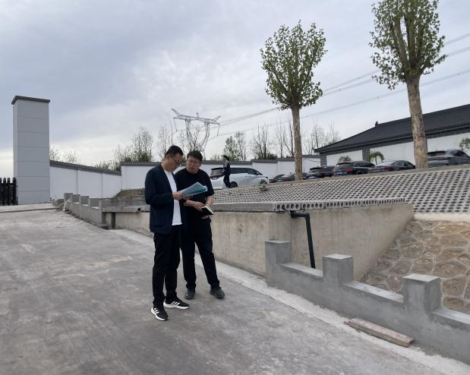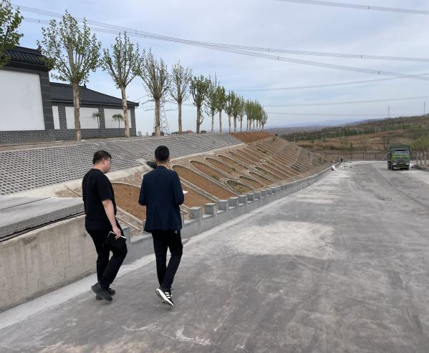
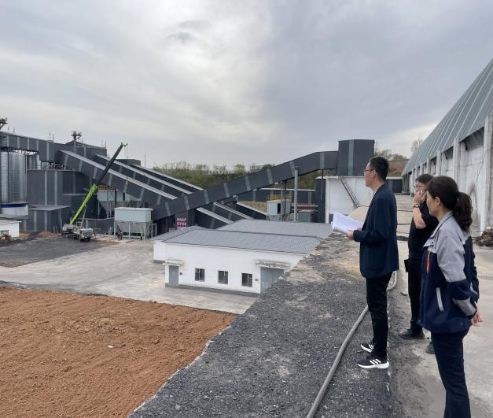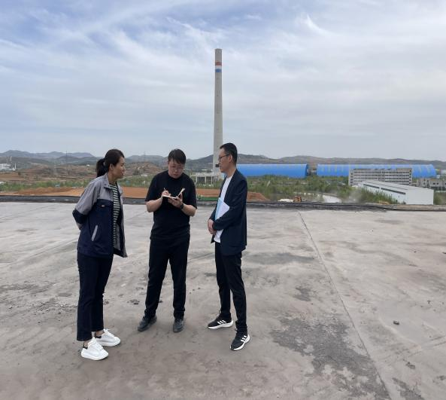

现场关闭锦程汽车美容装饰自备井
